**Здравствуйте, дорогие ребята!**

Ребята, недавно на море был сильный шторм,

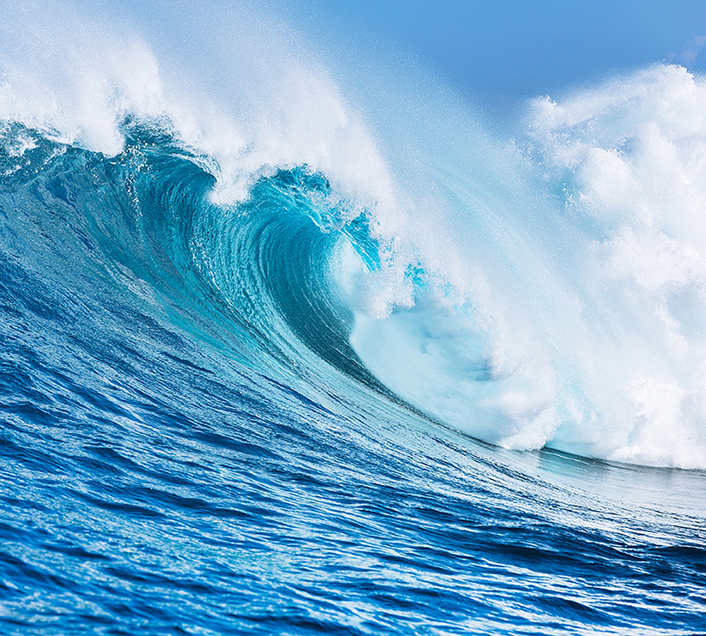

и волной на берег выбросило….**морскую звезду.**

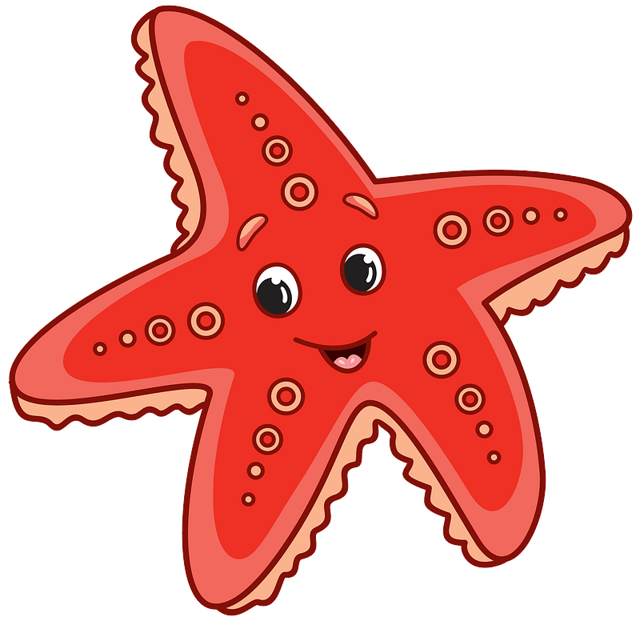

Давайте с ней познакомимся. Здравствуй, морская звездочка! Мы очень рады новым друзьям, предлагаем тебе остаться погостить у нас.

Ребята, авайте поместим нашу звездочку в аквариум.

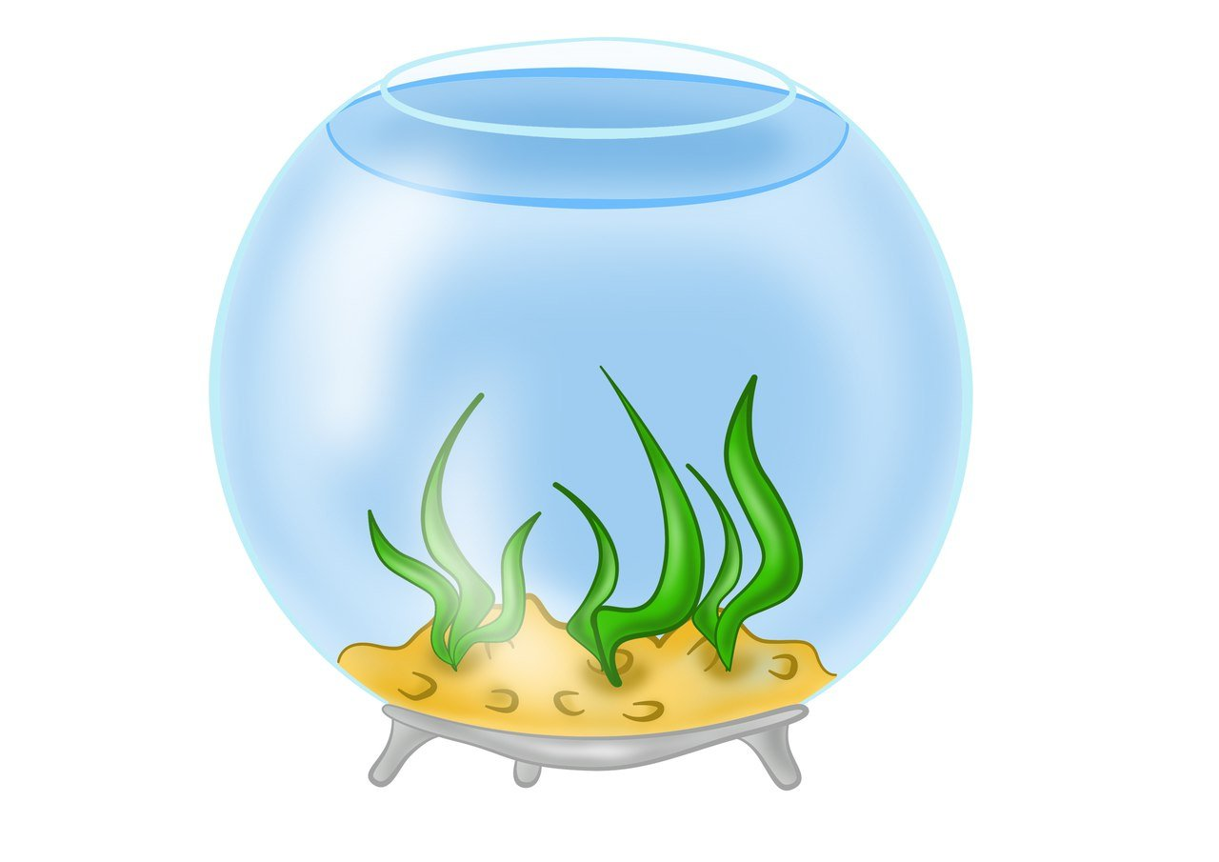



***Морская звезда*** ребята – это животное без головы.

Живут они только в море. Они очень красивые, могут быть различных цветов и разных размеров (*показ иллюстраций*).

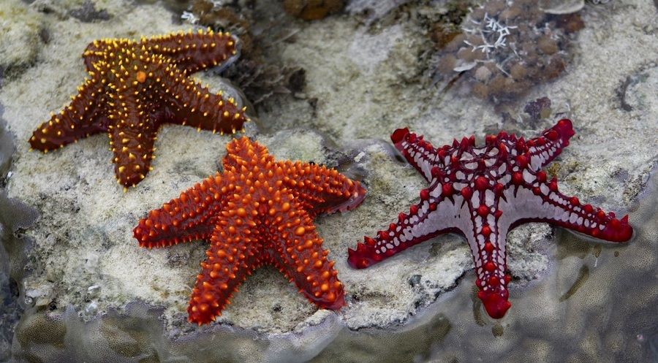

Все морские звезды живут только на дне моря. Они совсем не умеют плавать, ползают по поверхности дна на своих лучиках-присосках или зарываются в песок.

Давайте представим, что вы морские звездочки, а ваши пальцы лучики, давайте покажем, как передвигаются морские звезды по дну.

Пальчиковая гимнастика***« Морская звезда»***

***Лежит она на дне морском,***

(Руки лежат на столе, пальцы растопырены)

***Передвигается ползком.***

(Кисти рук поднимаются на пальцы и одновременно перебираются пальчиками)

***Упала с неба, видно.***

(Хлопок в ладоши)

***Не светит нам. Обидно!***

(Закрыть глаза ладошками)

**П.:** Ребята, сегодня каждый из вас нарисует морскую звезду.

Для этого вам заготовленные листы с изображением морской звезды (), гуашь красного цвета, влажные салфетки, подкладные листы.

Посмотрите, я для вас приготовила вот таких замечательных морских звездочек

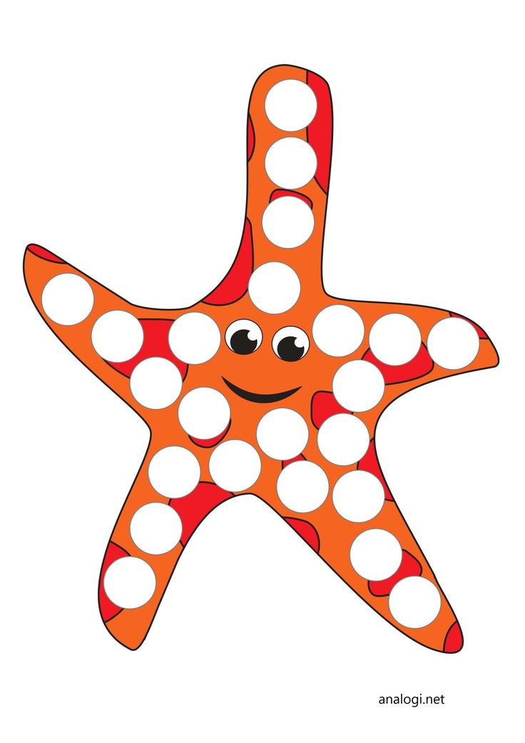На ней есть кружочки. Эти кружочки мы с вами будем закрашивать пальчиком. *Уважаемые взрослые, морскую звезду можно нарисовать самим, при помощи пальчиков ее раскрасить совместно с малышами по принципу «рука в руке» оставляя при этом яркое красное пятно,*

например, вот так.

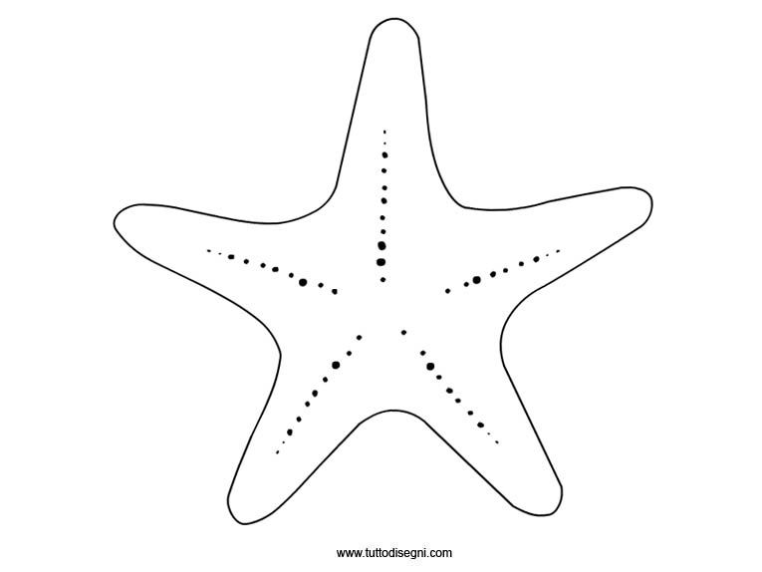

И так приготовили указательный пальчик. Окунули его в краску и начинаем закрашивать кружочки. Нажали пальчиком на кружочек, он закрасился, снова окунаем палец в краску и так продолжаем с вами закрашивать все оставшиеся кружочки.

Ребята, **к**акие красивые у вас получились рисунки.

Давайте поможем морским звездам отправиться обратно в море. Для этого произнесем волшебные слова: ***«раз, два, три, морская волна унеси»*** (*показ иллюстрации морской волны*).

Я думаю ребята, что наша гостья уже добралась до своего дома.

Наше занятие закончено! Жду с нетерпением выполнения задания, а так же жду ваше фото на  WhatsApp (8-982-616-54-95). Обязательно подпишите, чей это рисунок.

**До новых встреч!**